matemática – perímetro e área
Dando continuidade ao estudo das áreas, retomamos os conceitos abordados na videoconferência de 10/06 e na continuação da atividade em 12/06:
Perímetro é o contorno de uma figura, ou seja, a soma de todos os lados. Sua unidade de medida pode ser: cm, m, km...
Área é o espaço de superfície que a figura ocupa, para retângulos e quadrados, é possível encontrar esse valor multiplicando a largura com o comprimento. Sua unidade de medida pode ser: cm², m², km², ...

Proposta: Resolva os problemas a seguir e envie-os para o Moodle.

- As medidas de um pedaço de papel retangular são números naturais (inteiros e positivos). Quais são as possíveis medidas, em cm, dos lados desse tipo de folha, se sua área é de 72 cm²?

- Uma costureira confecciona 15 toalhas de retalhos por semana. Todos os retalhos têm
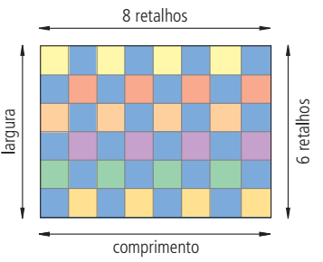
formato de um quadrado de 30 cm de lado.
Observe as medidas da toalha, resolva os problemas e responda:
a) Quantos retalhos são utilizados na confecção de uma toalha?
b) Qual é, em centímetros, o comprimento da toalha?
c) Qual é, em centímetros, a largura da toalha?
d) Qual o perímetro da toalha em centímetros?
e) Quantos centímetros quadrados de tecido são necessários para confeccionar uma toalha?

